臺北榮譽國民之家廉政電子報 | 108年3月第3期  請刊登於公布欄
目 錄
- 廉政小叮嚀：人人反貪腐，家家保幸福。
- 洗錢防治宣導─相互評鑑是甚麼?：

FATF 40項建議係透過其區域組織以會員間相互評鑑的方式進行，以強化FATF40項建議之執行力。評鑑結果可分為一般追蹤名單，或是加強追蹤名單。在加強追蹤期間，如果有追蹤成效不彰情形，將轉入審查名單進行更強化的追蹤觀察；如再未有進展，將有相應之制裁。由於轉入審查名單或是制裁名單，均係金流秩序之極大警示，對於該國之金融活動將有嚴重影響。

(資料來源:行政院洗錢防制辦公室)
- 廉政宣導

(一) 法務部廉政署政策行銷微電影「蔥花麵包的滋味」，請大家踴躍觀看：

法務部廉政署為提升各界重視廉政價值，爰製作旨揭行銷微電影（片長五分鐘），俾利爭取大眾支持廉政工作。本家政風室於全球資訊網、臉書、堂隊公佈欄、各式會議場所等管道協助託播，宣導周知：旨揭影片置放於本家公告區/政風宣導/108年政風宣導，請踴躍瀏覽觀看並下載運用。

(二) 獎勵保護檢舉貪汙瀆職辦法修正條文宣導，請大家踴躍觀看：

本家政風室於全球資訊網、臉書、堂隊公佈欄、各式會議場所等管道公告：旨揭修正條文置放於本家公告區/政風宣導/108年政風宣導，請踴躍瀏覽觀看。

(三) 財政部108年度「校園雲端發票競賽」及「雲端發票創意推廣徵件」，大家可下載活動簡章，並踴躍參與：

本活動在於鼓勵民眾從學生時期及養成以載具儲存雲端發票之消費習慣，以「稅政廉能、交易透明、環境友善」為目標。本家政風室於全球資訊網、各式會議場所等管道公告：旨揭活動簡章放於本家公告區/政風宣導/108年政風宣導，請踴躍參與。

- 保防宣導─居住證的潛在風險
- 居住證的申辦會採集指紋，因此個資可能會遭到監控，必須小心。
- 居住證採用與居民身分證相同技術標準製作，人臉辨識技術結合「社會信用體系」，偵測有違規行為，即啟動監控與追蹤裝置，個人的行為都容易被調查出來。
- 只要持大陸市面就可買到的身分證讀卡機，就可隔空讀取及列印居住證內的個資，包括：姓名、地址、回鄉證號及相片等資料。使不法之徒容易追蹤持卡人做詐欺等行為，務必當心。
- 公務機密維護宣導─你的手機安全嗎？：

1.若不慎點擊經由簡訊傳送的惡意網站，網站會直接下載並且安裝惡意apk 程式於手機作業系統，這個程式不會顯示任何ICON 圖示，使用者不會察覺自己被安裝了什麼東西。

2.這個程式會於手機執行小額消費交易行為，大多數手機於申辦時並未停用「小額交易(3000 以下金額) 免通知」服務，該程式會利用此種方式進行小額消費，使手機使用者在無察覺的狀況下損失錢財。(資料來源:桃園地方檢察署)
- 機關安全維護宣導─ 學會預防勒索軟體

勒索軟體在全球各地皆造成災情，1名國小老師趁著暑假規劃帶學生到東京迪士尼寓教於樂，用自己的英文名字在網路上訂房，過沒多久，就收到看起來像是回信的電子郵件，標題還寫了自己的英文名字，一時不查就點開郵件，郵件裡卻空空如也，此時電腦的防毒軟體發出異常訊息的警告，接著桌面檔案圖示突然一個個變成空白，並且跑出幾行字，大意就是已經綁架了這部電腦，必須以4元比特幣的代價才予以解密。陳老師不願意付贖金助長歹徒的氣燄，乾脆買新硬碟，但多年心血累積的教材全都付之一「鎖」。

刑事警察局，提醒民眾若收到不認識的人寄來標題怪怪的電子郵件，像是「小模清涼照」、「交通違規催繳通知」、「恭喜您抽中iPhone7」，或是瀏覽網路廣告時有連結，都要立刻產生危機意識，不要隨便點開讀取甚至下載；此外，養成備份的好習慣，才不會讓珍貴檔案資料再也「回不去了」。

萬一真的不幸中了勒索軟體，警方根據「國家資通安全會報技術服務中心」的宣導資料，提出「一關二解三重灌」：第一步先趕快關機以及網路，避免災情擴大，並且建議不要支付贖款，因為「支付贖金後並不保證一定能取回資料或系統，反而助長勒索軟體更加猖獗」；第二步就是尋求電腦高手協助解毒，可以撥打臺灣電腦網路危機處理暨協調中心的免付費電話0800-885066，但由於勒索軟體的解密技術有其限制，因此若真的無解，最後一招就是重灌電腦，這時備份資料就發揮了作用。

民眾無論使用手機或電腦，務必加強資訊安全觀念，不要隨便點選不明連結或開啟不明郵件，以免遭勒索軟體攻擊，甚至被植入木馬程式，竊取重要資料或攔截簡訊收發，造成難以彌補的損害。(資料來源:桃園地方檢察署)

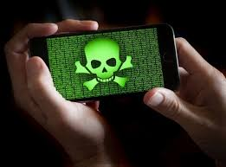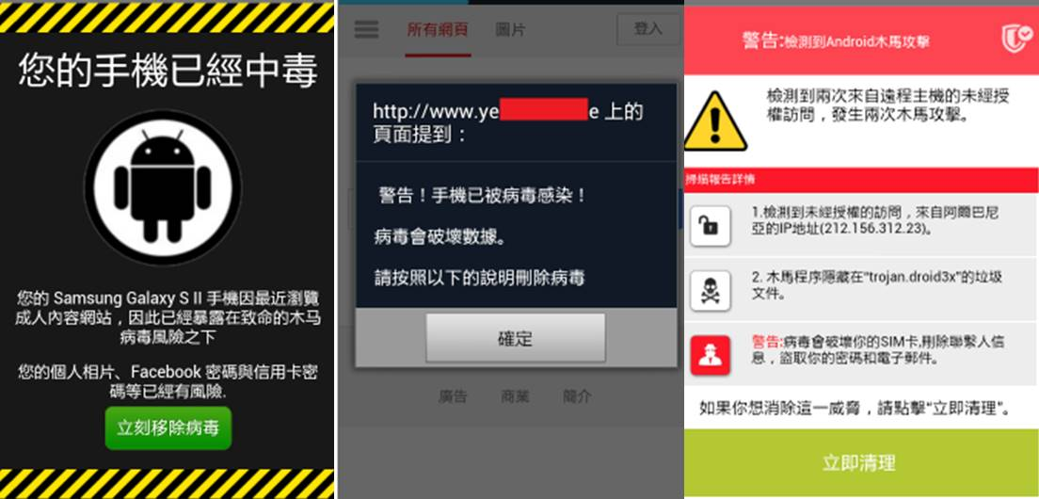

＊＊＊＊＊＊＊＊＊＊＊＊＊＊＊＊＊＊＊＊＊＊＊＊＊＊＊＊＊＊＊
臺北榮家政風檢舉專線電話(外線：02-26732618，內線：904)
臺北榮家政風檢舉電子郵件信箱：vhtpe0015@mail5.vac.gov.tw
(廉政檢舉專線: 0800-286-586、傳真: 02-2381-1234)

